

Visual Design

Progetto del sito:

“B&B La Vecchia Posta”

Autore: Daniele Di Pompeo

Versione documento: 1.0

Data emissione del documento: 16 ottobre 2013

Introduzione

Lo scopo del seguente documento è trattare e puntualizzare gli aspetti del comparto grafico analizzando nel dettaglio le scelte prese, fornendone anche una motivazione progettuale.

Layout

In questa sezione verranno presentate le caratteristiche grafiche del layout utilizzato per la realizzazione del sito web www.vecchiaposta.it.

# Colori

|  |  |
| --- | --- |
|  | #027947 |
|  | #19B16B |
|  | #18ABE1 |
|  | #9B9D9F |

## 

|  |  |
| --- | --- |
|  | #19B16B |
|  | #18ABE1 |
|  | #9B9D9F |

## 

## Dimensione componenti

Logo

50% di larghezza

Offerta

50% di larghezza

SocialBar:

960px * 40px

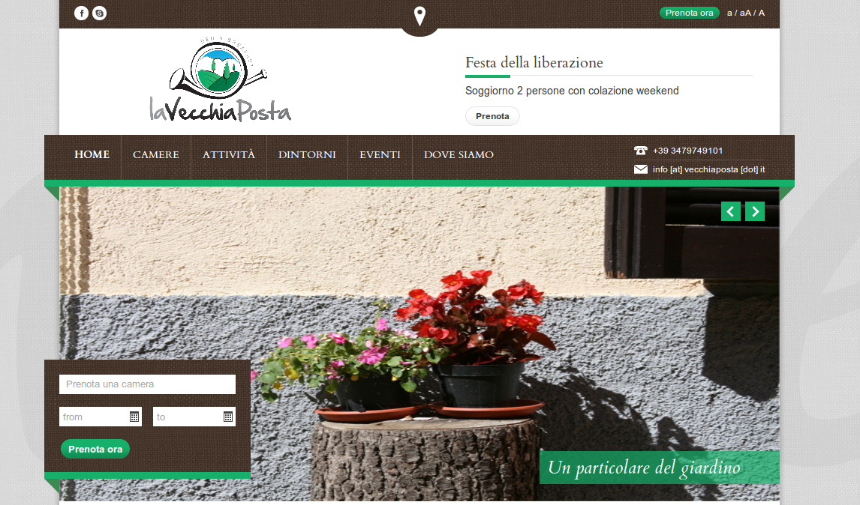

Logo e Offerta:

960px * 122px

Slider:

960px * 420px

NavigationBar:

1000 px * 69px

Booknow:

257px * 159px

Caption:

320px * 44px

Slogan:

960px * 91px

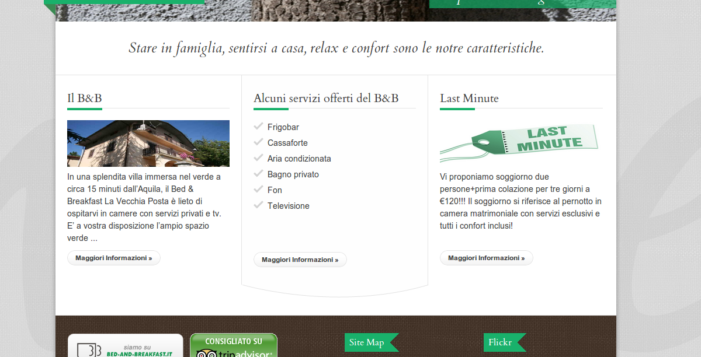

Colonna:

319px * 356px

Immagine presentazione:

278px * 87px

Nel prossimo screenshot si mostra la struttura delle pagine secondarie del sito web in sviluppo.

Booknow + informazioni utili:

50% * 324px

Slider:

50% * 324px

Booknow:

Altezza: 154px

# 

Testo descrittivo:

960px *

Informazioni utili:

Altezza: 145px

L'unica eccezione nella struttura dei template del sito è nella pagina di booking, di cui si riporta uno screenshot

Offerta + HowTo:

50% + 423px

Booking:

50% + 423px

# 

Offerta:

Altezza 105px

HowTo:

Altezza 228px

Il margine inserito tra le due sezioni di 60px è utilizzato per mantenere una separazione logica/visiva tra due sezioni differenti nella stessa area del monitor.

# Tipografia

## Font-Family:

* body
  + Arial, sans-serif
* Gli elementi H
  + Cardo, Serif

## Font-Size:

* Body e gli elementi p
  + 14px
* Gli elementi H
  + h1: 30px
  + h2: 24px
  + h3: 20px
  + h4, h5: 16px
  + h6: 14px

Inoltre gli elementi h5 e h6 hanno la proprietà css *text-trasform: uppercase* per renderli riconoscibili.

## Line-height:

* Paragrafi
  + 1,55